УДК 621.382.22

Н. П. Нестеркина, О. Ю. Коваленко, Ю. А. Журавлева,
С. А. Микаева, А. С. Микаева

Исследование характеристик светодиодных ламп мощностью 5 Вт
с форм-фактором "шар"
100-150 слов
Аннотация.  В статье приводятся результаты исследования маломощных светодиодных ламп, используемых в качестве замены лампы накаливания с форм-фактором "шар" мощностью 5 Вт различных производителей в зависимости от времени эксплуатации. Измерения проводились согласно ГОСТ Р 54350-2015, который устанавливает cветотехнические требования и соответствующие методы испытаний осветительных приборов с электрическими источниками света. | Abstract. The article provides the results of a study of low-power LED lamps used as a replacement of an incandescent lamp with a 5-watt form of various manufacturers, depending on the operating time. Measurements were carried out in accordance with GOST R 54350-2015, which establishes the Covetotechnical requirements and relevant methods of testing lighting devices with electric light sources.
Минимум 5  ключевых слов  Ключевые слова:  светодиодная лампа, спектральное распределение, световой поток, светораспределение, форм-фактор | Key words: LED lamp, spectral distribution, light flow, luminous, form-factor

Введение
Параметры ламп напрямую влияют на показатели эффективности их использования. В настоящее время широко применяются в целях бытового освещения лампы с форм-фактором "Шар"…..

Материалы и методы
В целях определения адекватной замены лампы накаливания на светодиодные лампы, были приобретены светодиодные лампы мощности 5 Вт формы шара. Внешний вид лампы представлен на рисунке 1.
Ссылка на рисунок в тексте
а 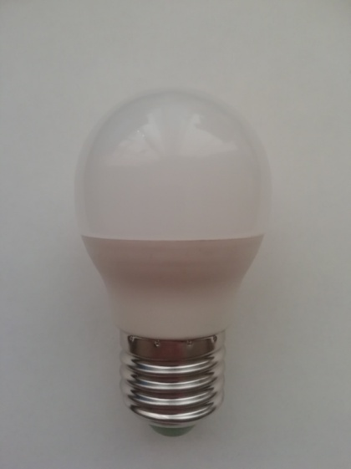 б 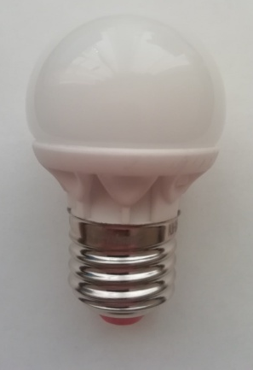
Рисунок 1 − Внешний вид ламп: а – ASD Led-Шар 5W;
б – Pulsar Maxima 5W (ALM−G45−5E27−2700−C)
Исследования светотехнических характеристик исследуемых ламп проводились в ЦКП "Светотехническая метрология" МГУ им Огарева в соответствии с ГОСТ [4].
Измерения электрических и светотехнических параметров полупроводниковых ламп на различных этапах срока службы были выполнены с помощью фотоколориметрической измерительной установки фирмы Gooch&Housego, включающей в себя фотометрический шар OL IS 7600 диаметром 2 м….
Ссылка на библиографический источник

Результаты и обсуждение (сначала представляются результаты, затем их обсуждение)
Результаты измерений спектральных параметров до эксплуатации, после 3 000 часов работы представлены на рисунках 2, …..

а б
Рисунок 2 − Спектральное распределение и параметры ламп до начала работы:
а – ASD Led-Шар 5 W и б – Pulsar Maxima 5W

Результат измерений спектральных характеристик ламп показал, что максимум длины волны с увеличением срока службы 3 000 часов обеих ламп сдвигается в сторону коротких длин волн на 1–2 нм, полуширина спектра у лампы ASD Led-Шар увеличилась на 13,2 нм, у Pulsar Maxima на 4,3 нм……
В ходе исследования были измерены изменения параметров светодиодных ламп от времени горения – 3 000 часов с интервалом 1 500 часов. Заявленные производителем параметры, а также параметры, полученные в ходе исследования, представлены в таблице 1.
Ссылка на таблицу в тексте
Таблица 1 – Заявленные производителем и измеренные параметры ламп
 | Заявленные  характеристики  производителем | Измеренные  параметры до  эксплуатации | Измеренные  параметры ламп после 1 500 часов работы | Измеренные  параметры ламп после 3 000 часов  работы

Выводы
Значительное снижение светового потока уже после 3 000 ч горения показало несоответствие характеристик исследованных ламп по стабильности светового потока…..

Благодарности
Работа выполнена при поддержке…
Авторы благодарят….

Конфликт интересов
Авторы заявляют об отсутствии конфликта интересов.
Библиография
Оформление по ГОСТ Р 7.0.5-2008 (15–20 ссылок)
- Коваленко О.Ю., Журавлева Ю.А., Микаева С.А., Немов В.В. Исследование изменения светотехнических характеристик полупроводниковых источников света различного конструктивного исполнения в процессе эксплуатации // Вестник МГТУ. – 2019. – Т. 22, № 4. – С. 471–476. – DOI: https://doi.org/10.21443/1560-9278-2019-22-4-471-476. EDN: LMVROY.
- Ашрятов А. А., Макарова Н. В. Применение светодиодных ламп Premium класса Ecola в бытовом освещении // Материалы XXII науч.-практ. конф. молодых ученых, аспирантов и студентов Национального исследовательского Мордовского гос. ун-та им. Н. П. Огарёва : в 3 ч. – С. 188–191.
- ГОСТ Р 54350-2015. Приборы осветительные. Светотехнические требования и методы испытаний : дата введения 2016-01-01. М. : Стандартинформ, 2015. – 41 с.
- Центр коллективного пользования научным оборудованием «Светотехническая метрология». – URL: http : // www.mrsu.ru/ru/sci/labs.php?ELEMENT_ID=57865&sphrase_id=1149162.

Сведения об авторах
Журавлева Юлия Алексеевна – МИРЭА – Российский технологический университет, г. Москва; канд. техн. наук, доцент, e-mail: ulypil@mail.ru; ORCID: https://orcid.org/0000-0003-3919-5127

